德國蟑螂 Kakerlaken Poker

遊戲說明:

遊戲簡介:
適合年齡：8+
遊戲人數：2~6
遊戲時間：20分鐘/場
遊戲類型：心機
遊戲設置:
德國蟑螂建議在5人時，遊戲體驗最好
2人：32張/人
3人：21張/人
4人：16張/人
5人：12張/人
6人：10張/人

遊戲玩法:
遊戲流程
隨機選一位玩家開始，選擇一張手牌面朝下遞給一名玩家，並告訴他:「這是XX」
例如：「這是蟑螂」，被發到牌的玩家只有以下三種選擇
- 猜牌而且同意，把牌公布
如果判對正確的話，將牌公開放在原來玩家的面前，反之則放在自己的面前
- 猜牌但不同意，把牌公布
如果判斷正確的話，將牌公開放在原來玩家的面前，反之則放在自己的面前
- 不回答，並將牌傳給下一個人猜
在看過牌後，選擇一位未看過該牌的玩家，將牌遞給他，然後告訴他「這是XX」，任何8種生物選一種，然後回到這三種選擇，此時答對牌將放在最後看牌的玩家面前，答錯則放在答錯的玩家面前
PS：如果沒人肯回答到最後一位玩家，這時候只能選擇猜牌，因為所有玩家都看過牌

卡片介紹
遊戲中總共有8種不同生物，每種各8張，分別是
蝙蝠
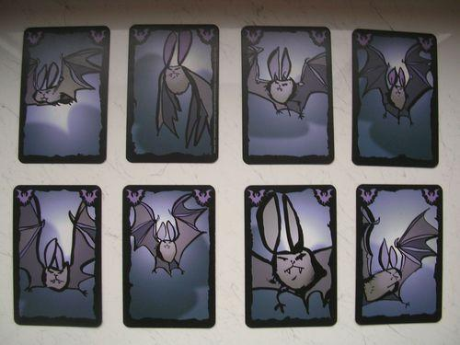
蒼蠅
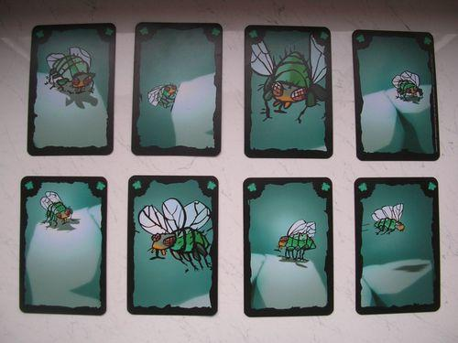
蟑螂
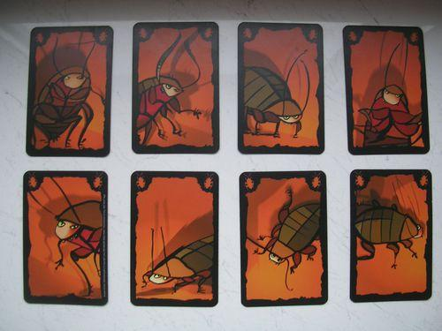
蟾蜍
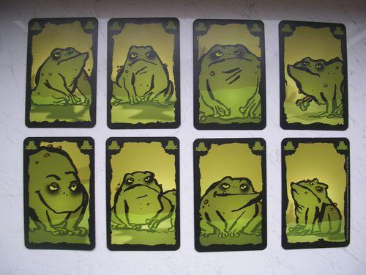
老鼠
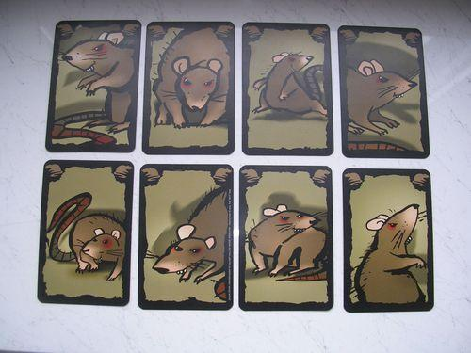
蠍子
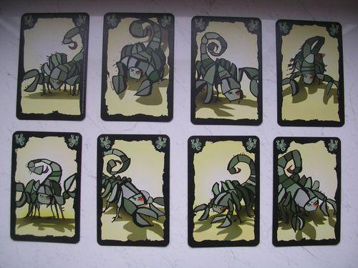
蜘蛛
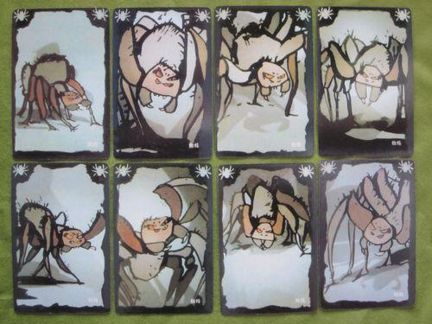
臭蟲
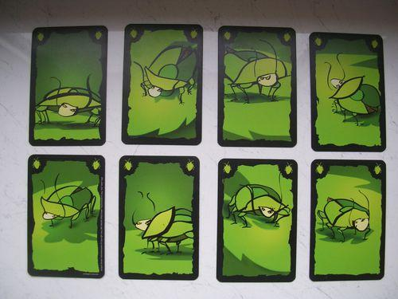

勝利條件
達到以下條件失敗，而其他玩家全部勝利
- 每次猜錯都會有一張附蓋在自己面前的牌，當累計同樣的牌4張

- 手牌全部用完

